UNIVERSIDADE REGIONAL DE BLUMENAU
CENTRO DE CIÊNCIAS EXATAS E NATURAIS
CURsO DE CIÊNCIA DA COMPUTAÇÃO – BACHARELADO
aplicação para monitoramento veicular em tempo real
Maicon machado gerardi da silva
bLUMENAU
2017

MAICON MACHADO GERARDI DA SILVA
aplicação para monitoramento veicular em tempo real
Trabalho de Conclusão de Curso apresentado ao curso de graduação em Ciência da Computação do Centro de Ciências Exatas e Naturais da Universidade Regional de Blumenau como requisito parcial para a obtenção do grau de Bacharel em Ciência da Computação.
Prof. Miguel Alexandre Wisintainer - Orientador
bLUMENAU
2017

aplicação para monitoramento veicular em tempo real
Por
Maicon machado gerardi da silva
Trabalho de Conclusão de Curso aprovado para obtenção dos créditos na disciplina de Trabalho de Conclusão de Curso II pela banca examinadora formada por:
______________________________________________________
Presidente: Prof(a). Nome do(a) Professor(a), Titulação – Orientador, FURB
______________________________________________________
Membro: Prof(a). Nome do(a) Professor(a), Titulação – FURB
______________________________________________________
Membro: Prof(a). Nome do(a) Professor(a), Titulação – FURB
Blumenau, dia de mês de ano [data da apresentação]
Dedico este trabalho à minha família, amigos e colegas que me apoiaram e ajudaram para a realização do mesmo.
AGRADECIMENTOS
Primeiramente agradeço à Deus por prover conhecimento, saúde, paciência e capacidade para a realização deste trabalho.
À minha família, sem eles nada disso seria possível. Em especial minha mãe Maristela Machado Gerardi e meu pai Eri Junior Miranda Lopes por financiar boa parte do meu sonho que é tornar-me um bacharel em ciência da computação. À minha irmã Milena Kohhausch, que ajudou a corrigir e auxiliou na ortografia deste documento e do pré-projeto.
À minha namorada Jaine Marcírio, por me apoiar, me ajudar psicologicamente, estar ao meu lado e ter paciência comigo nessa etapa da minha vida.
Ao meu orientador professor Miguel Alexandre Wisintainer pelo seu entusiasmo e perseverança principalmente nos momentos iniciais que dedicou tempo para viabilizar este trabalho. Agradeço por acreditar no projeto, acreditar na minha capacidade e agradeço por me orientar de forma adequada para a realização e sucesso deste projeto.
Ao Charles Trevizan e Claumir dos Santos da empresa Dynamix Software por flexibilizar meu horário de trabalho para o desenvolvimento deste projeto e também por me apoiar financeiramente com a metade da mensalidade da faculdade.
Ao Nykolas Baumgarten por emprestar o seu modem 4G, agradeço também por me inspirar, bem como Ricardo Starosky com seus excelentes trabalhos de conclusão de curso.
Aos meus colegas de trabalho e amigos Silvio Gonçalves Neto e Alessandro Jefferson Carvalho por me darem ideias de melhoria do projeto, aconselharem com o desenvolvimento e emprestarem seus veículos para testes da aplicação.
Ao meu amigo Renan Ramos dos Santos Vieira por emprestar o carro para testes e também me ajudar com o seu conhecimento em infraestrutura de redes.
Ao professor Francisco Adell Péricas por me auxiliar com explicações e orientações sobre infraestrutura de redes 3G e servidores virtuais utilizados na comunicação do servidor deste projeto.
À todas as pessoas que contribuíram direta e indiretamente para a realização deste trabalho.
“ Nada se cria, tudo se transforma ”.
Antonie Lavoisier
RESUMO
O resumo é uma apresentação concisa dos pontos relevantes de um texto. Informa suficientemente ao leitor, para que este possa decidir sobre a conveniência da leitura do texto inteiro. Deve conter OBRIGATORIAMENTE o OBJETIVO, METODOLOGIA, RESULTADOS e CONCLUSÕES. O resumo deve conter de 150 a 500 palavras e deve ser composto de uma sequência corrente de frases concisas e não de uma enumeração de tópicos. O resumo deve ser escrito em um único texto corrido (sem parágrafos). Deve-se usar a terceira pessoa do singular e verbo na voz ativa (ASSOCIAÇÃO BRASILEIRA DE NORMAS TÉCNICAS, 2003).
Palavras-chave: Monitoramento veicular. IOT. Internet das coisas. EML237. GPS. OBD2. Raspberry Pi Zero. Python OBD. OBD. DTC. Diagnostic trouble codes. Raspberry
[Palavras-chave são separadas por ponto, com a primeira letra maiúscula. Caso uma palavra-chave seja composta por mais de uma palavra, somente a primeira deve ser escrita com letra maiúscula, sendo que as demais iniciam com letra minúscula, desde que não sejam nomes próprios.]
ABSTRACT
Abstract é o resumo traduzido para o inglês. Abstract vem em uma nova folha, logo após o resumo. Escrever com letra normal (sem itálico).
Key-words: Computer science. Monograph. Abstract. Format.
[Key-words são separadas por ponto, com a primeira letra maiúscula. Caso uma key-word seja composta por mais de uma palavra, somente a primeira deve ser escrita com letra maiúscula, sendo que as demais iniciam com letra minúscula, desde que não sejam nomes próprios.]
LISTA DE Figuras
Figura 1– Exemplo de uma rede de Petri 18
Figura 2 – Funcionamento da ECU 23
Figura 3 - Exemplo de falta de padronização de conectores OBD-I 24
Figura 4 - Comparação entre Pi 3 e Zero W 26

LISTA DE Quadros
Quadro 1 – Disposição de elementos do Trabalho de Conclusão de Curso 15
Quadro 2– Estilos do modelo 16
Quadro 3 - Espaçamento 16
Quadro 4 – Funções que verificam se as transições estão sensibilizadas 19
Quadro 5 - Comparativo entre os modelos Raspberry Pi 25

Lista de tabelas
Tabela 1 – Trabalhos finais realizados no Curso de Ciência da Computação 20

LISTA DE ABREVIATURAS E SIGLAS
[Deve conter as abreviaturas e siglas utilizadas mais de uma vez ao longo do texto em ordem alfabética. A seguir estão dois exemplos de forma de apresentação.]
ECU - Engine Control Unit
OBD - On-Board Diagnostic
SUMÁRIO
1 Introdução 14
1.1 OBJETIVOS 15
1.2 ESTRUTURA 15
2 FUNDAMENTAÇÃO TEÓRICA 16
2.1 Internet das coisas 16
2.2 OBD 18
2.2.1 OBD1 19
2.2.2 OBD2 19
2.2.3 INTERFACE ELM237 20
2.2.4 PROTOCOLOS DE COMUNICAÇÃO 21
2.3 Raspberry Pi 21
2.4 TRABALHOS CORRELATOS 22
2.4.1 GESTÃO DE FROTA DE VEÍCULOS 22
2.4.2 LOCALIZAÇÃO DE VEÍCULOS PARA ANDROID 24
2.5 FERRAMENTAS ATUAIS 26
2.5.1 FINDCAR 26
2.5.2 OBD-JRP 28
3 DESENVOLVIMENTO 30
3.1 requisitos 30
3.2 ESPECIFICAÇÃO 30
3.3 IMPLEMENTAÇÃO 30
3.3.1 Técnicas e ferramentas utilizadas 30
3.3.2 Operacionalidade da implementação 31
3.4 ANÁLISE DOS RESULTADOS 31
4 CONCLUSÕES 32
4.1 EXTENSÕES 32
Referências 33
APÊNDICE A – Relação dos formatos das apresentações dos trabalhos 39
ANEXO A – Representação gráfica de contagem de citações de autores por semestre nos trabalhos de conclusões realizados no Curso de Ciência da Computação 40

Introdução
Nos sete primeiros meses de 2016 foram furtados em Santa Catarina 3.164 carros e pick-ups nacionais e importados com seguro segundo Odega (2016). Conforme os dados da SUSEP (Superintendência de Seguros Privados), só no primeiro semestre de 2016 as seguradoras registraram 118 mil veículos roubados/furtados no Brasil (ODEGA, 2016).
Odega (2016) cita os veículos com mais índices de roubo, são eles:
- Chevrolet Celta 1.0 com 6.055 ocorrências de um total de 170.524 veículos segurados;
- VW Volkswagen Gol 1.0 com 4.514 ocorrências de 253.594 veículos com seguro;
- Fiat Palio 1.0 com 4.127 ocorrências de um total de 219.654 com seguro.
No ano de 2017, o número de roubos a veículos aumentou 20% em Ribeirão Preto no estado de São Paulo. Segundo G1 Ribeirão e Franca (2017) “[...] 60 roubos de carros e motocicletas ocorreram durante janeiro de 2017. Ao todo, 50 casos ocorreram durante os primeiros trinta dias de 2016 [...]”.
Além dos furtos, ainda podemos analisar a quantidade de veículos com falhas nas estradas. Entre janeiro e outubro de 2014 foram registrados pouco mais de meio milhão de veículos que ficaram parados nos mais de 6 mil quilômetros de rodovias do Programa de Concessões Rodoviárias do Estado de São Paulo por apresentarem problemas de manutenção, dentre os quais pneu furado e superaquecimento do motor (SOUZA, 2016). Essa estatística equivale à um pouco mais de 83 carros parados por quilômetro nesse período. Uma pesquisa realizada pelo Instituto Scaringella de Trânsito aponta que a falta de manutenção preventiva no automóvel é relacionada com 30% dos acidentes rodoviários e urbanos no Brasil (CZERWONKA, 2016). Czerwonka (2016) também aponta que a manutenção preventiva do veículo não só beneficia a segurança no trânsito, mas também o bolso. Cuidar do carro antes que alguma peça apresente defeito custa, em média 30% a menos do que fazer somente a checagem de rotina.
Diante desse cenário, Baumgarten (2016) desenvolveu um dispositivo que possibilitasse o rastreamento veicular através de geolocalização e uma imagem capturada através de uma câmera acoplada neste dispositivo. Paralelamente à Baumgarten (2016), Staroski (2016) desenvolveu um protótipo de software embarcado em uma placa Raspberry Pi para capturar dados da porta On-Board Diagnostic (OBD) de um veículos e disponibilizá-los em uma página web.
Com base nesses argumentos, propõe-se integrar as principais funcionalidades desenvolvida por Baumgarten (2016) e o protótipo de Starosky (2016) em uma única plataforma através de um software embarcado em uma placa Raspberry Pi Zero W para capturar a geolocalização de um veículo, imagens deste automóvel e os dados de sua porta OBD. Será desenvolvida uma aplicação mobile para disponibilizar os dados do software embarcado.

OBJETIVOS
O objetivo deste trabalho é desenvolver um software embarcado em uma placa Raspberry Pi Zero W para coletar a geolocalização, imagens de uma câmera e dados da porta OBD de um automóvel, bem como uma aplicação mobile para capturar as informações desse software embarcado.
Os objetivos específicos são:
- desenvolver a integração entre Raspberry Pi Zero W e um módulo Global Positioning System (GPS), um módulo Bluetooth OBD e uma câmera;
- desenvolver um sistema servidor, que irá receber os dados coletados pelo Raspberry Pi Zero W e armazenar os mesmos;
- desenvolver uma aplicação mobile onde será possível verificar a localização atual, as últimas localizações do veículo, capturar imagens e disponibilizar informações da porta OBD;
- notificar o usuário sobre falhas no motor retornados pela porta OBD.

ESTRUTURA
---MAKE

FUNDAMENTAÇÃO TEÓRICA
Este capítulo tem como objetivo explorar os principais assuntos para a realização deste trabalho. A seção 5.1 trata de descrever o sistema de autodiagnostico OBD que será utilizado para comunicação da placa Raspberry Pi com o automóvel. Na seção 5.1.1 descreve a especificação do sistema OBD na sua versão OBD1 e a seção 5.1.2 descreve sua versão OBD2. Por fim, na seção 5.2 trata de explanar a plataforma Raspberry Pi, bem como, fazer comparações entre os principais modelos de placas. --MAKE

Internet das coisas
Em meados de 1991 iniciou-se a discussão sobre a conexão de objetos na rede, quando a conexão TCP/IP (Transmission Control Protocol/Internet Protocol) e a Internet tornam-se acessíveis. Com isso, Bill Joy, cofundador da Sun Microsystems foi o principal pensador da ideia de conectar várias redes de dispositivos. Mas, por volta de 1999, Kevin Aston do MIT (Massachusets Institute Technology) propôs o termo Internet das Coisas ou Internet of Things (IOT) após dez anos de estudos e realização dos projetos, ele escreveu um artigo chamado “A Coisa da Internet das Coisas” para o RFID Journal. De acordo com Aston, a falta de tempo é um fator para que as pessoas necessitem conectar dispositivos à Internet (APLICAÇÕES DE AUTOMAÇÃO EM IOT - INTERNET OF THINGS, 2016, p. 3).
SANTOS et al (2016) afirma que a IOT é uma extensão da Internet atual que proporciona, para quaisquer tarefas do dia-a-dia, uma maior capacidade computacional e de comunicação por meio da Internet. A conexão com a rede mundial de computadores viabiliza controlar os objetos remotamente e com isso, gerar oportunidades no âmbito acadêmico e industrial. Para AUTOMAÇÃO EM IOT - INTERNET OF THINGS (2016), IOT é um conceito que surgiu com a convergência de tecnologias que envolvem comunicação sem fio, sistemas embarcados e eletromecânicos. Com isso, os principais componentes da rede IOT são:
- as próprias coisas, por exemplo aparelhos eletrônicos, sensores, atuadores, computadores e celulares;
- redes de comunicação.
As aplicações de IOT são diversas, incluem desde tarefas diárias até a sociedade como um todo (MANCINI, 2017). Dias (2016) afirma que o conceito de IOT transforma o mundo em um smart world. Na Figura 1 é ilustrado o as diversas aplicações da Internet das Coisas e dentro deste cenário é explicado abaixo cada conceito:
- bens de consumo: adquiridos pelos consumidores, como smart TV e smartphone;
- eHealth: Fitness, bioeletrônica e cuidados com saúde;
- transporte inteligente: notificação das condições de tráfego, controle inteligente de rotas e monitoramento remoto do veículo;
- distribuição de energia: acompanhamento de instalações elétricas, subestações inteligentes;
- casas inteligentes: medições remotas de consumo, economia de energia, controle de equipamentos remotamente;
- distribuição e logística: smart e-commerce, rastreabilidade, gerenciamento na distribuição e inventário;
- segurança pública: monitoramento no transporte de cargas perigosas, monitoramento de construções e utilidades públicas;
- indústria e manufatura: economia de energia, controle de poluição, segurança na manufatura, ciclo de vida dos produtos, rastreamento e cadeia de abastecimento;
- gestão da agricultura e dos recursos naturais: segurança e rastreio de produtos agrícolas, monitoramento ambiental para produção e cultivo e gerenciamento no processo de produção;
- smart cities: monitoramento estrutural como por exemplo vibrações e condições dos materiais em edifícios, pontes e monumentos históricos, iluminação inteligente, monitoramento para prevenção de incêndios, estradas com avisos de desvio conforme condições climáticas, monitoramento em tempo real de espaços de estacionamento, auxílio na coleta de lixo.

Figura 1 – Aplicações de IoT
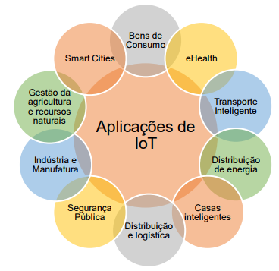
Fonte: MANCINI (2017)
A IOT é um grande desafio em seu nível conceitual e tecnológico, pois são várias tecnologias embutidas num único sistema, além de ter muitos segmentos de mercados com aplicação de internet das coisas e cada vez surgem mais aplicações (DIAS, 2016). Segundo Mancini (2016), a internet das coisas fará parte da estratégia e gestão, e por isso, serão necessários novos modelos empresarias. Abre-se assim novas oportunidades para atuação de gerentes de projetos para implementar essas soluções e lidar com essa transformação organizacional, tecnológica, sócio cultural.

OBD
Segundo Santos (2016), On-Board Diagnostic (OBD) é um sistema de autodiagnostico disponível na maioria dos veículos. A ligação ao sistema ocorre por meio de um conector padronizado que foi sancionado como obrigatório na Europa e nos Estados Unidos a partir de 1996. Um sistema OBD básico consiste em uma Unidade de Controle Eletrônico (Engine Control Unit - ECU) que utiliza a entrada de vários sensores como (por exemplo, sensor de oxigênio) para controlar atuadores (por exemplo, injetores de combustível) para obter desempenho desejado (OBD SOLUTIONS, 2017). Segundo OBD SOLUTIONS (2017) A luz conhecida como Malfunction Indicator Lamp (MIL - Luz de Mal Funcionamento) fornece avisos prévio de avaria ao proprietário do veículo. Um veículo moderno pode suportar centenas de parâmetros que podem ser acessados através do Diagnostic Link Connector (DLC) usando um dispositivo chamado ferramenta de verificação. Na Figura 2 podemos visualizar um diagrama do funcionamento de uma ECU.

Figura 2 – Funcionamento da ECU
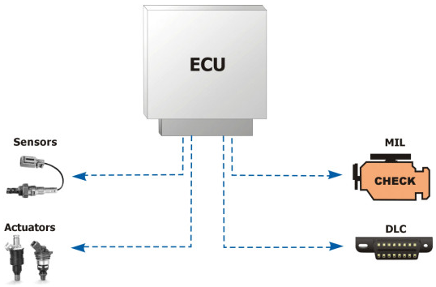
Fonte: OBD SOLUTIONS, 2017
No Brasil foi sancionado como obrigatório somente a partir de 2010 com o padrão de segunda geração OBD2. Santos (2016) cita que “A medida tem a finalidade de fiscalizar a emissão de gases poluentes na atmosfera, dado que, alguns países possuem acordos mundiais em que se comprometem com a preservação ambiental, como o protocolo de Kyoto.”.

OBD1
O sistema OBD1 não teve muito sucesso por causa da falta de padronização entre os fabricantes de veículos como pode ser observado na Figura 3 e também, pela falta de informações específicas em cada sistema. As dificuldades técnicas de se obter as informações corretas de todos os tipos de veículos inviabilizaram o plano de inspeções veiculares (MCCORD, 2011).
Segundo MACHADO e OLIVEIRA (2007), apesar desses fatores de falta de padronização, os sistemas apresentavam os seguintes itens:
- sensor de oxigênio;
- sistema de EGR;
- sistema de combustível;
- componentes eletrônicos;
- sistemas eletrônicos;
- informação de diagnóstico;
- códigos de erros.

Figura 3 - Exemplo de falta de padronização de conectores OBD-I
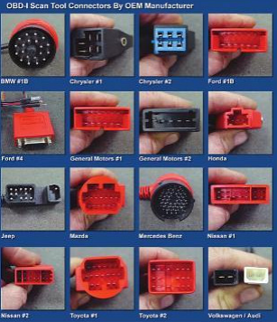
Fonte: MCCORD (2011)

OBD2
No início dos anos 90 a Society of Automotive Engineers (SAE) e a International Standardization Organization (ISO) emitiram um conjunto de normas que descrevem o intercâmbio de informações entre ECUs e uma ferramenta de diagnóstico (OBD SOLUTIONS, 2017). Segundo OBD SOLUTIONS (2017), todos os veículos compatíveis com OBD2 foram obrigados a utilizar um conector de diagnóstico padrão (SAE J1962) e comunicar através de um protocolo padrão.
A diferença da atualização para o OBD2 foi a eliminação do grande defeito do OBD1 que é a falta de coerência entre os vários sistemas existentes (MACHADO; OLIVEIRA, 2007). Segundo Machado e Oliveira (2007), ouve uma normalização de procedimentos, ou seja, uma estandardização no que diz respeito a métodos de conexão e acima de tudo a nível de protocolos. A lista de itens disponíveis para acesso e controle também foi ampliada:
- sensor de oxigênio;
- sistema de EGR;
- sistema de combustível;
- componentes eletrônicos;
- sistemas eletrônicos;
- eficiência de catalisador;
- aquecimento de catalisador;
- combustão espontânea;
- sistema de evaporação;
- sistema de ar secundário;
- informações de diagnóstico;
- códigos de falha;
- parâmetros do motor;
- memorização de avarias;
- estandardização de ligações.
Machado e Oliveira (2007) afirmam que com esses itens a ser constantemente analisados, conseguiu-se cada vez mais diminuir a emissão de gases poluentes. Além disso, o conector OBD2 ilustrado na Figura 5, está localizado perto do console central do carro na maioria dos casos. Segundo Almeida e Farias (2013) na Figura 4 é apresentado as possíveis localizações da tomada de diagnóstico e devem atender as seguintes especificações:
- próximo ao assento do passageiro ou motorista;
- próximo ao painel de instrumentos;
- distância de 300mm além da ECU;
- fácil acesso ao assento do motorista;
- entre a coluna de direção e a ECU.

Figura 4 - Localização da tomada de diagnóstico, interior do veículo.
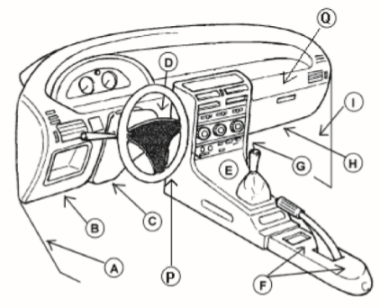
Fonte: Almeida e Farias (2013 p. 36)
Starosky (2016) afirma que, não demorou muito para . --CONTINUE
Segundo Almeida e Farias (2013) o conector OBD2 possui 16 pinos e na Figura 5 ilustra os seus respectivos protocolos de comunicação.

Figura 5 - Conector OBD2
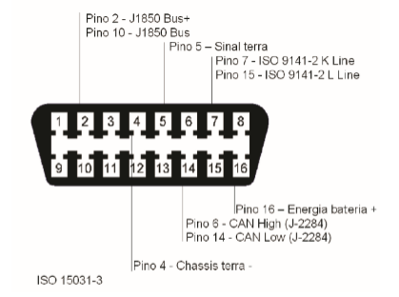
Fonte: Almeida e Farias (2013, p. 37)

PROTOCOLOS DE COMUNICAÇÃO
Existem vários protocolos de comunicação OBD2, cada qual com suas características específicas (tempo de resposta, banda, redundância, detecção de erros, arquitetura de redes e software de programação), sendo normal encontrar mais de um barramento implantado em um veículo (ALMEIDA; FARIAS, 2013, p. 51). Com isso, Almeida e Farias (2013) afirmam que em 1994 a Sociedade dos Engenheiros Automotivos dos Estados Unidos (SAE – Society for Automotive Engineers) definiu uma classificação para os protocolos de comunicação automotivo, esta classificação é baseada na velocidade de transmissão de dados e a função que são distribuídas pela rede. Os protocolos foram separados em classes A, B, C e D, sendo:
- classe a: utiliza a taxa de transmissão até 10kbps, geralmente associado à funções de conforto de um veículo (GUIMARÃES, 2007). Os seguintes protocolos são pertencentes à classe a:
SINEBUS;
1ºC;
SAE J1708;
CCD;
ACP;
BEAN;
LIN.;
- classe b: estão nessa classe

http://www.totalcardiagnostics.com/support/Knowledgebase/Article/View/74/0/description-of-obd-communication-standards--protocols

INTERFACE ELM237
O ELM327 é um circuito integrado baseado em outros circuitos como o ELM320, ELM 322 e ELM323. Este circuito integrado foi adicionado sete protocolos CAN
http://fatecsantoandre.edu.br/arquivos/TCC232.pdf
O ELM237 é um microcontrolador

Raspberry Pi
Raspberry Pi é um computador do tamanho de um cartão de crédito que se conecta a um monitor ou uma TV, usa um teclado e mouse padrão e foi desenvolvido no Reino Unido pela Fundação Raspberry Pi. Todo o hardware é integrado à uma única placa, a Figura 8 demonstra a comparação de tamanho entre dois modelos de placas Raspberry Pi. O principal objetivo é promover o ensino da ciência da computação básica em escolas (RASPBERRY PI FOUNDATION, 2017, p. 1). Segundo Raspberry Pi Foundation (2017) existem vários modelos disponíveis com as mais diversas configurações, o Quadro 1 cita suas principais diferenças e especificações entre elas.

Quadro 1 - Comparativo entre os modelos Raspberry Pi
Características  Modelos | Velocidade | RAM | Portas USB | Ethernet | Wireless e Bluetooth | Preço
Raspberry Pi Model A+ | 700Mhz | 512MB | 1 | Não | Não | $20
Raspberry Pi Model B+ | 700Mhz | 512MB | 4 | Sim | Não | $25
Raspberry Pi 2 Model B | 900Mhz | 1GB | 4 | Sim | Não | $35
Raspberry Pi 3 Model B | 1200Mhz | 1GB | 4 | Sim | Sim | $35
Raspberry Pi Zero | 1000Mhz | 512MB | 1 | Não | Não | $5
Raspberry Pi Zero W | 1000Mhz | 512MB | 1 | Não | Sim | $10
Fonte: adaptado de RASPBERRY PI FONDATION, 2017.
O modelo A+ é a variante de baixo custo, possuindo 512MB de RAM e 700Mhz de processamento sem nenhuma conexão wireless, Bluetooth e Ethernet. Já a placa modelo B+ é a adaptação dela e por um preço razoável já vem com porta Ethernet (RASPBERRY PI FONDATION, 2017, tradução nossa).
Segundo Raspberry Pi Foundation (2017), em fevereiro de 2015 o modelo B+ foi substituído pelo Pi 2 Model B, que contém um quad-core ARM Cortex-A7 CPU de 900Mhz de processamento e 1GB de memória RAM. O modelo Pi 3 Model B foi lançado em fevereiro de 2016 utilizando um processador ARM Cortex-A53 de 1.2GHz, integrando wireless, Ethernet e Bluetooth 4.1. Na Figura 6, esta placa é a maior tamanho, este modelo é o mais utilizado e recomendado para uso em escolas devido à sua flexibilidade para o aluno (RASPBERRY PI FONDATION, 2017, p. 1).

Figura 6 - Comparação entre Pi 3 e Zero W
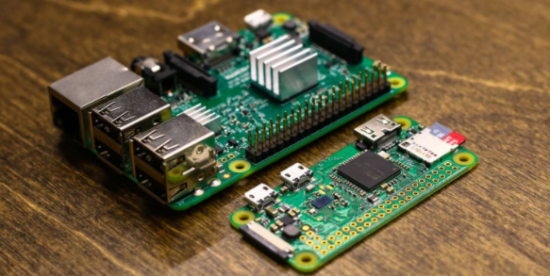
Fonte: NULL BYTE, 2017
Conforme a Figura 6, o Raspberry Pi Zero e Zero W são a metade do tamanho de um modelo Pi 3, com um único núcleo de 1GHz, 512MB de RAM, porta mini-HDMI e USB. Além disso ele integrou wireless 802.11n LAN e Bluetooth na sua placa com a versão Pi Zero W (RASPBERRY PI FONDATION, 2017, p. 1).

TRABALHOS CORRELATOS
--MAKE

GESTÃO DE FROTA DE VEÍCULOS
Segundo Pacheco (2016), o objetivo do trabalho é o desenvolvimento de um sistema embarcado para o monitoramento de veículos integrado a uma plataforma web para o gerenciamento de frota de veículos. Foi desenvolvido um sistema embarcado construído para uma placa Raspberry Pi, um adaptador OBD e um módulo GPS. A placa Raspberry Pi é um computador que utiliza o sistema operacional Linux que ocupa o papel central do sistema. Através dela é possível coletar os dados do adaptador OBD e do módulo GPS. Além disso, ela transmite os dados ao servidor que hospeda a uma plataforma web.
Pacheco (2016) desenvolveu um sistema embarcado tal que, dentro do contexto de gestão de frotas, pudesse coletar informações através da porta OBD tais como: velocidade do veículo, rotação do motor, carga do motor, distância percorrida e geolocalização. Essas informações foram coletadas para analisar como o veículo é conduzido (conforme Figura 7). O monitoramento de velocidade pode indicar se os limites de velocidade são respeitados e se há acelerações e frenagens bruscas. Valores de rotação muito elevados também seriam detectados. A carga do motor está associada ao consumo de combustível. A distância percorrida para o agendamento sem a necessidade de consultar o odômetro, a Figura 7 mostra na parte de manutenções essas informações prévias de quilometragem para manutenção, troca de óleo e alinhamento do veículo. Por fim, utiliza a geolocalização para registrar os trajetos realizados.

Figura 7 - Detalhes Sobre o Veículo
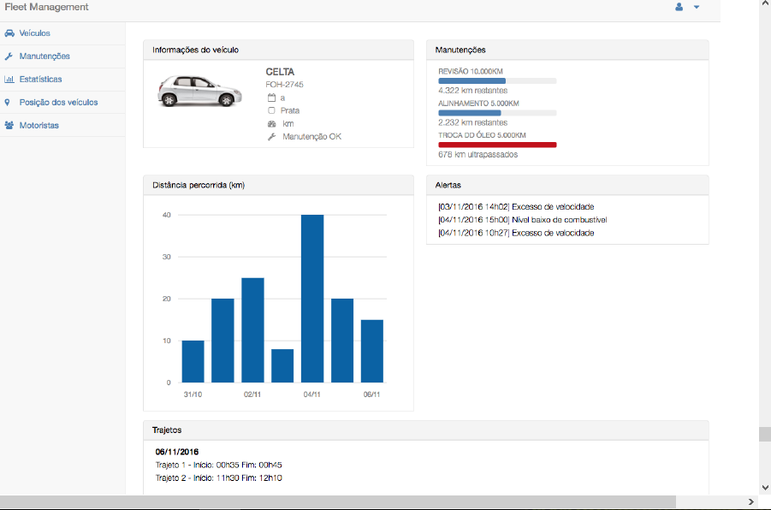
Fonte: Pacheco (2016, p. 70)
Estes dados são coletados e armazenados no cartão de memória da placa Raspberry Pi. Para isso foi considerado um intervalo de amostragem para essa coleta. Após a coleta dos dados, eles são enviados à um servidor que hospeda a plataforma de gestão de frotas. O envio de dados é feito através de uma conexão Wi-Fi no momento que o veículo retorna à garagem.
Pacheco (2016) utilizou como linguagem de programação Python orientado à objetos. Ele cita que Python é uma linguagem de programação que tem uma quantidade considerável de bibliotecas disponíveis e podem ser desenvolvidas aplicações tais como: aplicações web, cálculo científico e numérico, gráficos, Machine Learning, Data Science, visualização de dados, interfaces gráficas, entre outras. Foram utilizadas neste trabalho bibliotecas que permitissem a criação de threads, o acesso ao banco de dados SQLite, o uso de expressões regulares e o back-end de um servidor. Para o banco de dados, foi utilizado o SQLite por ser possível executar comandos SQL, salvar e fazer alterações em registros.
Para comandar o sistema embarcado, foi escolhida a placa Raspberry Pi 3 Model B que funciona com o sistema operacional Linux. Possui Bluetooth e uma porta serial, podendo assim, comunicar-se com o adaptador OBD e com o módulo GPS.
O adaptador OBD é o dispositivo utilizado para a comunicação com o computador de bordo do carro e é instalado diretamente na porta OBD do veículo. A troca de dados entre a Raspberry Pi é realizada através de bluetooth. O adaptador utilizado é baseado no circuito integrado ELM327. O ELM327 é um interpretador multiprotocolo projetado para funcionar com todos os protocolos automotivos de veículos previstos na especificação OBD-II. Este dispositivo custa aproximadamente 30 reais. Foi utilizado também o módulo GPS GY-NEO6VM2 para determinar a posição dos veículos utilizando a porta serial para fazer a comunicação dele com a placa Raspberry Pi.
Pacheco (2016) cita pontos positivos a solução mostrou-se eficiente na coleta de dados, pois irá trabalhar com informações atualizadas lidas direto dos sensores do veículo, bem como elimina a necessidade da leitura constante do odômetro do veículo. O esforço das empresas que possuem um número elevado de veículos, diminui pelo fato do sistema executar a leitura dos sensores e também melhora a capacidade de detecção para manutenção da frota (PACHECO, 2016).
Pacheco (2016) sugere que sejam implementados soluções para veículos pesados, pois a solução abrange somente veículos de passeio, em razão de que a interface do sistema OBD é diferente da implementada por ele. Também destaca a necessidade da portabilidade da plataforma web para um sistema mobile. Sugere-se também, uma redução de custo da placa, utilizando ao invés da placa Raspberry Pi 3 (que custa 35 dólares aproximadamente), uma placa Raspberry Pi Zero (que custa 5 dólares) que atende a especificação e ainda consome menos energia.

LOCALIZAÇÃO DE VEÍCULOS PARA ANDROID
Pina (2015) cita que o trabalho consiste no desenvolvimento de um sistema de localização de veículos para smartphone Android. Para isso, foram desenvolvidas duas aplicações: uma aplicação de localização Android e uma aplicação web para monitoramento.
A aplicação de localização permite capturar dados de localização de GPS e estabelecer uma rede piconet Bluetooth, admitindo assim uma comunicação com uma unidade de controle do carro através de um adaptador OBDII e com até sete sensores/dispositivos Bluetooth que podem ser instalados no veículo. Os dados adquiridos pela aplicação Android são enviados periodicamente para um servidor web.
A aplicação web desenvolvida por Pina (2015) permite, ao gestor da frota, efetuar o monitoramento dos veículos em circulação registrados no sistema. É possível visualizar a posição geográfica dos veículos em um mapa, bem como, os dados do mesmo e sensores/dispositivos Bluetooth para cada localização enviada pela aplicação Android.
A Figura 8 exemplifica a arquitetura geral do sistema desenvolvido por Pina (2015), ele idealiza o sistema em quatro principais componentes:
- aplicação Android de localização;
- aplicação web de monitoramento;
- adaptadores OBDII/Bluetooth;
- dispositivos/sensores Bluetooth.

Figura 8 - Arquitetura Geral do Sistema
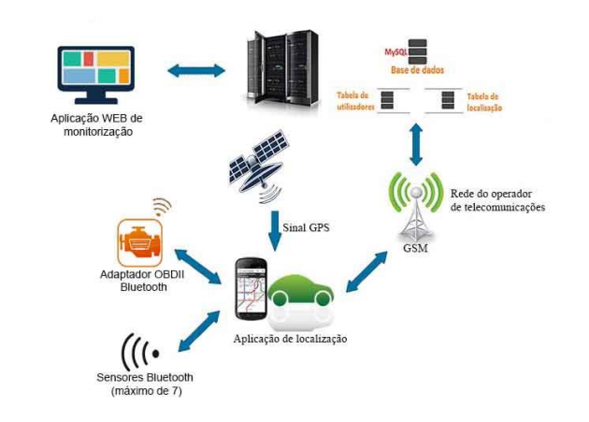
Fonte: Pina (2015, p. 79)
A aplicação Android desenvolvida é responsável por gerir a comunicação com o adaptador OBDII/Bluetooth, possíveis sensores Bluetooth adicionais, posição geográfica e transmitir esses dados para o servidor web. Para essa aplicação, utilizou-se JAVA com Android e para a persistência de dados no aparelho, utilizou-se o banco de dados SQLite.
Já a aplicação web foi desenvolvida para verificar onde está cada veículo geograficamente e as informações capturadas das portas OBDII e sensores Bluetooth. Na Figura 3, pode-se observar a funcionalidade de visualizar as informações geográficas em um mapa. Essa aplicação web foi desenvolvida utilizando a tecnologia PHP juntamente com o banco de dados MySQL para persistência.
Figura 9 - Página Vehicle location history
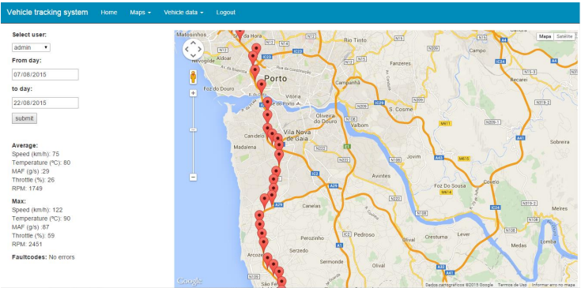
Fonte: Pina (2015, p. 115)
Pina (2015) conclui que o sistema desenvolvido é completamente funcional e teve alguma complexidade com o desenvolvimento na plataforma Android, mas que possui uma documentação bem completa. Cita também que teve facilidade em integrar os dispositivos devido à facilidade de instalação e portabilidade. A possibilidade de interação com o adaptador OBDII Bluetooth e com até 7 dispositivos simultaneamente, torna o sistema extremamente versátil, que pode ser utilizada à inúmeras aplicações, até mesmo fora do contexto de veículos como foi apresentado.
Pina (2015) diz que uma das desvantagens foi a fragilidade do adaptador OBDII/Bluetooth, sugere então, que seja utilizado outro de maior qualidade. O sistema pode aumentar a quantidade de funcionalidades disponíveis, tais como: a leitura de mais parâmetros da porta OBDII, melhoras no layout da aplicação e também um sistema de mensagens entre gestor e utilizador da aplicação.

FERRAMENTAS ATUAIS
Nesta seção serão apresentados dois trabalhos, ambos desenvolvidos pelo curso de Ciência da Computação na Universidade Regional de Blumenau. A seção 2.5.1 trata de um trabalho denominado Findcar desenvolvido por Baumgarten (2016). Por fim, a seção 2.5.2 apresenta o trabalho OBD-JRP, desenvolvido por Starosky (2016).

FINDCAR
Baumgarten (2016) desenvolveu um dispositivo que possibilitasse o rastreamento veicular através de geolocalização e uma imagem capturada através de uma câmera acoplada neste dispositivo. Os objetivos cumpridos no trabalho foram:
- realizou-se a integração do OpenWRT com: um modem 3rd Generation (3G), um módulo Global Positioning System (GPS) e uma câmera;
- desenvolveu uma plataforma- web para verificar a localização atual, ultimas localizações do veículo, capturar imagens e configurar o envio de notificações por e-mail;
- tornou o rastreador o próprio servidor onde a aplicação é executada.
Para este rastreador veicular, Baumgarten (2016) utilizou uma placa WRTnode de modelo MT7620 com OpenWRT que é uma distribuição customizável do Linux para sistemas embarcados. Utilizou também, um módulo de GPS Ublox GY-NEO6MV2 para capturar a geolocalização e uma webcam Logitech C270 para capturar as imagens do veículo. Todas as informações são disponibilizadas através de um modem 3G/4G Huawei E3272. O esquema de conexões pode ser observado na Figura 10.

Figura 10 - Diagrama esquemático de conexões
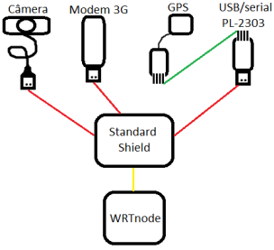
Fonte: Baumgarten (2016, p. 26)
Para desenvolver a aplicação web, Baumgarten (2016) utilizou para interface gráfica HTML5, CSS3 e Bootstrap3. Com relação à comunicação com o servidor, foi utilizado PHP e a persistência de dados foi feita através do banco de dados MySQL. Utilizou também Google Maps Javascript Api para mostrar as coordenadas capturadas pelo GPS no mapa, conforme Figura 11.

Figura 11 - Tela de captura em tempo real
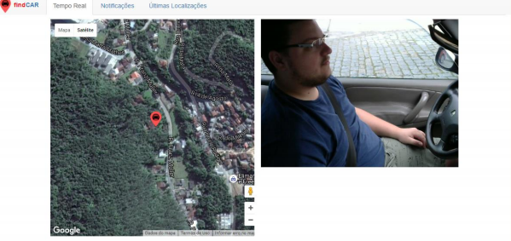
Fonte: Baumgarten (2016, p. 39)
Baumgarten (2016) ressalta que o objetivo do trabalho foi atingido adequadamente. O uso da linguagem PHP supriu as necessidades do sistema. Ele enfatiza o uso do banco de dados MySQL que foi facilmente integrado e manipulado com o OpenWRT.

OBD-JRP
Staroski (2016) desenvolveu um protótipo de software embarcado em uma placa Raspberry Pi. Esta placa foi utilizada para capturar dados da porta OBD de um veículos e disponibilizá-los em uma página web. Ele enumerou e concluiu alguns objetivos específicos que foram atendidos, são eles:
- desenvolver o firmware, que irá monitorar a porta OBD2 do carro, coletar dados e os enviar para um servidor;
- desenvolver o software servidor, que irá receber os dados coletados pelo firmware e armazenar os mesmos;
- desenvolver uma página web para consultar o histórico dos dados.
Para a elaboração do trabalho, Starosky (2016) utilizou o ambiente de desenvolvimento Java com a biblioteca BlueCove para realizar a comunicação com a interface ELM327 Bluetooth. No desenvolvimento do servidor, foi utilizado a biblioteca Google Charts para criar gráficos com a linguagem Javascript. Foi utilizado a placa Raspberry Pi 3 Model B com o sistema operacional Raspian GNU/Linux 8 que é disponibilizada com a versão 1.8 do Java. Os dispositivos citados e utilizados podem ser visualizados na Figura 12. Além desses dispositivos, para concluir a comunicação com o servidor, foi utilizado um modem 3G/4G da marca Huawei.

Figura 12 - Instalação no Volkswagen SpaceFox 2009
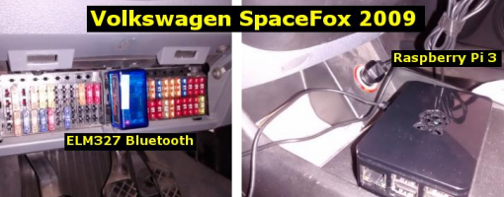
Fonte: Starosky (2016, p. 73)
A aplicação foi testada em três veículos, sendo eles: GM Corsa Sedan 2003, Volkswagen Gol 2010 e um Volkswagen SpaceFox 2009. Todos possuíam o conector OBD2, porém o Corsa Sedan 2003 não implementava nenhum protocolo OBD2 apesar de possuir a porta. O protótipo atendeu os objetivos propostos e o Raspberry Pi atendeu as exigências computacionais desenvolvidas.

DESENVOLVIMENTO
[O título “DESENVOLVIMENTO” pode ser complementado com “DO SOFTWARE”, “DA FERRAMENTA” ou “DO PROTÓTIPO”.]
[Deverá ser seguida uma metodologia de desenvolvimento (ciclo de vida) própria para sua categoria de trabalho, procurando-se detalhar cada passo proposto pela metodologia. Deverão também ser apresentados os resultados do trabalho, fazendo uma avaliação do que foi estudado/desenvolvido. Exemplos de itens a serem contemplados neste capítulo estão descritos abaixo.]

requisitos
[Análise e especificação de requisitos - descrever textualmente os requisitos do trabalho a ser desenvolvido, destacando o que o sistema deve fazer e ressaltando as principais características que ele deve ter.]

ESPECIFICAÇÃO
[Especificação - apresentar a especificação do problema, através de modelos e/ou diagramas que representem logicamente o trabalho desenvolvido. Citar técnicas e ferramentas utilizadas para fazer a especificação.
Se fez casos de usos, obrigatoriamente teria que fazer a rastreabilidade com os RF
Detalhar apenas casos de uso relevantes e em apêndice
Arquitetura do sistema/biblioteca/.... com descrição (quando se aplica)
Diagramas (de pacotes, de classes, MER, entre outros) com descrição só do que é relevante ou quando estende algum outro trabalho ou do que não é possível ler a partir do diagrama.]

IMPLEMENTAÇÃO
[Implementação – mostrar a interface do sistema e os códigos quando for relevante.]
A seguir são mostradas as técnicas e ferramentas utilizadas e a operacionalidade da implementação.

Técnicas e ferramentas utilizadas
[Considerações sobre as técnicas e ferramentas utilizadas para fazer a implementação a partir da especificação – exemplificar mostrando o código implementando – FERRAMENTAS DEVERIAM ESTAR NOS RNF.]

Operacionalidade da implementação
[Apresentação do funcionamento da implementação (em nível de usuário) através de um estudo de caso.]

ANÁLISE DOS RESULTADOS
[Apresentar os casos de testes do software, destacando objetivo do teste, como foi realizada a coleta de dados e a apresentação dos resultados obtidos, preferencialmente em forma de gráficos ou tabelas, fazendo comentários sobre os mesmos.
Confrontar com os trabalhos correlatos apresentados na fundamentação teórica.]

CONCLUSÕES
[As conclusões devem refletir os principais resultados alcançados, realizando uma avaliação em relação aos objetivos previamente formulados. Deve-se deixar claro se os objetivos foram atendidos, se as ferramentas utilizadas foram adequadas e quais as principais contribuições do trabalho para o seu grupo de usuários ou para o desenvolvimento científico/tecnológico.]
[Deve-se também incluir aqui as principais vantagens do seu trabalho e limitações.]

EXTENSÕES
[Sugestões para trabalhos futuros.]
Referências
BAUMGARTEN, Nykolas E. A., FINDCAR: RASTREADOR VEICULAR UTILIZANDO OPENWRT. 2016, 56 f. Trabalho de Conclusão de Curso (Bacharelado em Ciência da Computação) – Centro de Ciências Exatas e Naturais, Universidade Regional de Blumenau, Blumenau.
CZERWONKA, Mariana, Falta de manutenção triplica risco de acidentes. [Goiás?], 2016. Disponível em <http://portaldotransito.com.br/noticias/falta-de-manutencao-triplica-risco-de-acidentes>. Acesso em: 20 mar 2017.
G1 Ribeirão e Franca, Estatística divulgada pela SSP mostra aumento da violência em Ribeirão, [São Paulo], 2017. Disponível em: <http://g1.globo.com/sp/ribeirao-preto-franca/noticia/2017/02/estatistica-divulgada-pela-ssp-mostra-aumento-da-violencia-em-ribeirao.html>. Acesso em: 20 mar 2017.
MACHADO, António S. L.; OLIVEIRA, Bruno R. R., O Sistema OBD (On-Board Diagnosis). 2007, 8p, Mestrado em Automação e Sistemas, Instituto Superior de Engenharia do Porto, Porto - Portugal.
MCCORD, Kleint. Automotive Diagnostic System: Understanding OBD-I & OBD-II. North Branch: CarTech, 2011.
NULL BYTE. Set Up Kali Linux on the New $10 Raspberry Pi Zero W. 2017. Disponível em: <https://null-byte.wonderhowto.com/how-to/set-up-kali-linux-new-10-raspberry-pi-zero-w-0176819/>. Acesso em: 25 maio 2017.
OBD SOLUTIONS. WHAT IS OBD?. [2017?]. Disponível em: <http://www.obdsol.com/knowledgebase/on-board-diagnostics/what-is-obd/>. Acesso em: 24 maio 2017.
ODEGA, Alessandra, Confira os modelos de veículos mais roubados e quanto custa o seguro de cada um deles. Santa Catarina, 2016. Disponível em: <http://ndonline.com.br/florianopolis/coluna/alessandra-ogeda/confira-os-modelos-de-veiculos-mais-roubados-e-quanto-custa-o-seguro-de-cada-um-deles>. Acesso em: 20 mar 2017.
ONSTAR, OnStar Br. [São Paulo?], 2017. Disponível em <https://play.google.com/store/apps/details?id=com.roadtrack.onstar&hl=pt_BR>. Acesso em: 31 mar 2017.
PACHECO, Lucas V., Monitoramento e gestão de uma frota de veículos utilizando sistemas embarcados. 2016, 76 f. Trabalho de Conclusão de Curso (Curso de Engenharia Elétrica) - Escola de Engenharia de São Carlos, Universidade de São Paulo, São Paulo.
PAIXÃO, André, Veja como funciona o OnStar, 'assistente pessoal' da Chevrolet. São Paulo, 2016. Disponível em: < http://g1.globo.com/carros/noticia/2015/10/veja-como-funciona-o-onstar-assistente-pessoal-da-chevrolet.html>. Acesso em: 31 mai 2017.
PAVÃO, Felipe. Os 5 sistemas operacionais mobile mais vendidos de 2016. 2016. Disponível em: <https://www.tecmundo.com.br/mercado/108748-5-sistemas-operacionais-mobile-vendidos-2016.htm>. Acesso em: 31 mar. 2017.
PINA, Afonso L. P., SISTEMA DE LOCALIZAÇÃO DE VEÍCULOS PARA SMARTPHONE ANDROID. 2015, 136p, Tese/Dissertação de Mestrado (Engenharia Eletrotécnica e de Computadores) – Departamento de Engenharia Eletrotécnica, Instituto Superior de Engenharia do Porto, Porto - Portugal.
RASPBERRY PI FOUNDATION, FAQS. [2017?]. Disponível em: <https://www.raspberrypi.org/help/faqs/>. Acesso em: 01 abr. 2017.
RESOLUÇÃO CONAMA nº 354, de 13 de dezembro de 2004. Publicada no D.O.U. nº 239, de 14 de dezembro de 2004, Seção 1, p. 62-63. Disponível em: <http://www.mma.gov.br/port/conama/legislacao/CONAMA_RES_CONS_2004_354.pdf>. Acesso em: 01 abr. 2017.
SANTOS, Arthur Luis V., Economia de combustível com o uso de telemetria para veículos de passeio. 2016, 82 f. Trabalho de Conclusão de Curso (Engenharia de Computação) - Instituto de Informática, Universidade Federal do Rio Grande do Sul, Rio Grande do Sul.
SOCIAL COMPARE. RaspberryPI models comparison. 2017. Disponível em: <http://socialcompare.com/en/comparison/raspberrypi-models-comparison>. Acesso em: 01 abr. 2017
SOUZA, Beatriz, Quatro em cada dez veículos de carga apresentam falha mecânica. [Santa Catarina?], 2016. Disponível em: <http://www.perkons.com.br/noticia/1694/quatro-em-cada-dez-veiculos-de-carga-apresentam-falha-mecanica>. Acesso em: 20 mar 2017.
STAROSKY, Ricardo A., OBD-JRP: monitoramento veicular com java e raspberry pi. 2016, 87 f. Trabalho de Conclusão de Curso (Bacharelado em Ciência da Computação) – Centro de Ciências Exatas e Naturais, Universidade Regional de Blumenau, Blumenau.

__

SANTOS, Bruno P. et al. Internet das Coisas: da Teoria à Prática, [2016?], 50 f. Artigo científico. Departamento de Ciência da computação, Universidade Federal de Minas Gerais
http://homepages.dcc.ufmg.br/~mmvieira/cc/papers/internet-das-coisas.pdf

<PERGUNTAR>
MANCINI, Mônica. Internet das Coisas: História, Conceitos, Aplicações e Desafios, 2017, 9 f. Artigo Científico. PMI Capítulo São Paulo, Brasil
https://pmisp.org.br/documents/acervo-arquivos/241-internet-das-coisas-historia-conceitos-aplicacoes-e-desafios/file
https://pmisp.org.br/slideshow/2617-internet-das-coisas

DIAS, Renata. R. F. Internet das coisas sem mistérios: uma nova inteligência para os negócios. São Paulo; Netpress Books, 2016
APLICAÇÕES DE AUTOMAÇÃO EM IOT - INTERNET OF THINGS. Extrema - Minas Gerais: Editorial E-locução, v. 10, 2016. Anual. Disponível em: <http://periodicos.faex.edu.br/index.php/e-locucao/article/view/104>. Acesso em: 27 out. 2017.
TOP CAR DIAGNOSTICS SUPPORT. Description of OBD Communication Standards / Protocols. 2014. Disponível em: <http://www.totalcardiagnostics.com/support/Knowledgebase/Article/View/74/0/description-of-obd-communication-standards--protocols>. Acesso em: 31 out. 2017.
ELM ELETRONICS. About Elm. 2017. Disponível em: <https://www.elmelectronics.com/home/about/?v=19d3326f3137>. Acesso em: 31 out. 2017.
ALMEIDA, Eduardo Luciano de; FARIA, Felipe Freitas de. Scanner OBD-II Em Plataforma LabView. 2013. 139 f. TCC (Graduação) - Curso de Tecnologia em Eletrônica Automotiva, Faculdade de Tecnologia Fatec Santo André, São Paulo, 2013.
GUIMARÃES, Alexandre de Almeida. Eletrônica Embarcada Automotiva. São Paulo: Erica, 2007.

[As referências deverão ser apresentadas em ordem alfabética. Só podem ser inseridas nas referências os documentos citados ao longo da monografia. Todos os documentos citados obrigatoriamente têm que estar inseridos nas referências.]
[No formato do nome do autor, após a chamada (sobrenome com todas as letras em caixa alta), o primeiro nome deverá ser apresentado por extenso com a primeira letra em maiúscula e demais em minúscula e os outros nomes abreviados (letra em maiúscula seguida de ponto).]
[Abaixo são mostrados alguns exemplos de referências bibliográficas.]
[livro em meio eletrônico:]
ALVES, Castro. Navio negreiro. [S.l.]: Virtual Books, 2000. Disponível em: <http://www.terra.com.br/vistualbooks/freebook/port/Lport2/navionegreiro.htm>. Acesso em: 10 jan. 2002.
[parte de um documento:]
AMADO, Gilles. Coesão organizacional e ilusão coletiva. In: MOTTA, Fernando C. P.; FREITAS, Maria E. (Org.). Vida psíquica e organização. Rio de Janeiro: FGV, 2000. p. 103-115.
[trabalho acadêmico ou monografia (TCC/Estágio, especialização, dissertação, tese):]
AMBONI, Narcisa F. Estratégias organizacionais: um estudo de multicasos em sistemas universitários federais das capitais da região sul do país. 1995. 143 f. Dissertação (Mestrado em Administração) - Curso de Pós-Graduação em Administração, Universidade Federal de Santa Catarina, Florianópolis.
[norma técnica:]
ASSOCIAÇÃO BRASILEIRA DE NORMAS TÉCNICAS. NBR 6023: informação e documentação: referências - elaboração. Rio de Janeiro, 2002a. 24 p.
_____. NBR 6024: informação e documentação: numeração progressiva das seções de um documento escrito - apresentação. Rio de Janeiro, 2012. 4 p.
_____. NBR 6027: informação e documentação: sumário - apresentação. Rio de Janeiro, 2013. 2 p.
_____. NBR 6028: resumos. Rio de Janeiro, 2003. 2 p.
_____. NBR 10520: informação e documentação: citações em documentos: apresentação. Rio de Janeiro, 2002b. 7 p.
_____. NBR 14724: informação e documentação: trabalhos acadêmicos: apresentação. Rio de Janeiro, 2011. 11 p.
[livro:]
BARRASS, Robert. Os cientistas precisam escrever: guia de redação para cientistas, engenheiros e estudantes. São Paulo: Ed. da Universidade de São Paulo, 1979.
BASTOS, Lília R.; PAIXÃO, Lyra; FERNANDES, Lúcia M. Manual para a elaboração de projetos e relatórios de pesquisa, teses e dissertações. Rio de Janeiro: Zahar, 1979.
[guias do usuário:]
BORLAND INTERNATIONAL INC. Delphi user’s guide. Scotts Valley: Borland, 1995.
[help:]
BORLAND SOFTWARE CORPORATION. Delphi enterprise: help. Version 3.0. [S.l.], 1997. Documento eletrônico disponibilizado com o Ambiente Delphi 3.0.
[trabalho acadêmico ou monografia (TCC/Estágio, especialização, dissertação, tese):]
BRUXEL, Jorge L. Definição de um interpretador para a linguagem Portugol, utilizando gramática de atributos. 1996. 77 f. Trabalho de Conclusão de Curso (Bacharelado em Ciência da Computação) - Centro de Ciências Exatas e Naturais, Universidade Regional de Blumenau, Blumenau.
[verbete de enciclopédia em meio eletrônico:]
EDITORES gráficos. In: WIKIPEDIA, a enciclopédia livre. [S.l.]: Wikimedia Foundation, 2006. Disponível em: <http://pt.wikipedia.org/wiki/Editores_graficos>. Acesso em: 13 maio 2006.
[artigo em evento:]
FRALEIGH, Arnold. The Algerian of independence. In: ANNUAL MEETING OF THE AMERICAN SOCIETY OF INTERNATIONAL LAW, 61, 1967, Washington. Proceedings… Washington: Society of International Law, 1967. p. 6-12.
[artigo em evento em meio eletrônico:]
GUNCHO, Mário R. A educação à distância e a biblioteca universitária. In: SEMINÁRIO DE BIBLIOTECAS UNIVERSITÁRIAS, 10, 1998, Fortaleza. Anais... Fortaleza: Tec Treina, 1998. 1 CD-ROM.
[norma técnica:]
IBGE. Normas para apresentação tabular. 3. ed. Rio de Janeiro, 1993. 61 p. Disponível em: <http://biblioteca.ibge.gov.br/visualizacao/monografias/GEBIS%20-%20RJ/normastabular.pdf>. Acesso em: 27 ago. 2013.
[artigo de periódico:]
KNUTH, Donald E. Semantic of context-free languages. Mathematical Systems Theory, New York, v. 2, n. 2, p. 33-50, Jan./Mar. 1968.
[parte de um documento:]
LAKATOS, Eva M. Cultura e poder organizacional e novas formas de gestão empresarial. In: ______. Sociologia da administração. São Paulo: Atlas, 1997. cap. 5, p. 122-143.
[artigo em periódico em meio eletrônico:]
MALOFF, Joel. A internet e o valor da "internetização". Ciência da Informação, Brasília, v. 26, n. 3, 1997. Disponível em: <http://www.ibict.br/cionline/>. Acesso em: 18 maio 1998.
[trabalho acadêmico ou monografia (TCC/Estágio, especialização, dissertação, tese):]
SCHIMT, Héldio. Implementação de produto cartesiano e métodos de passagem de parâmetros no ambiente FURBOL. 1999. 86 f. Trabalho de Conclusão de Curso (Bacharelado em Ciência da Computação) - Centro de Ciências Exatas e Naturais, Universidade Regional de Blumenau, Blumenau.
SCHUBERT, Lucas A. Aplicativo para controle de ferrovia utilizando processamento em tempo real e redes de Petri. 2003. 76 f. Trabalho de Conclusão de Curso (Bacharelado em Ciência da Computação) - Centro de Ciências Exatas e Naturais, Universidade Regional de Blumenau, Blumenau.
[página da internet: se a página não for livro, artigo ou parte de documento em meio eletrônico, deve-se fazer a referência conforme o exemplo abaixo. (O ano da página abaixo descrita não existe explicitamente descrito. Ele foi obtido a partir de informações fornecidas pelo browse Mozilla, através da opção “Page Info” alcançado através da opção do menu “View”. Foi pego a data da última alteração (modified). Quando a data for indefinida, colocar uma provável, sendo que neste caso vai entre colchetes e logo após o ano existe o símbolo de interrogação “?” (ex.: ..., [2003?] . Disponível em: ...). Quando a data estiver explicita na página, colocar esta sem colchetes. Se o mês também estiver explicito, colocá-lo (ex.: ..., out. 2003. Disponível em: ...)):]
SCHULER, João P. S. Tutorial de Delphi. Porto Alegre, [2002]. Disponível em: <http://www.schulers.com/jpss/pascal/dtut/>. Acesso em: 27 ago. 2013.
[artigo em evento:]
SILVA, José R. V. et al. Execução controlada de programas. In: SIMPÓSIO BRASILEIRO DE ENGENHARIA DE SOFTWARE, 1, 1987, Petrópolis. Anais... Petrópolis: UFRJ, 1987. p. 12-19.
[artigo em evento em meio eletrônico:]
SILVA, Roseane N.; OLIVEIRA, Ramon. Os limites pedagógicos do paradigma da qualidade total em educação. In: CONGRESSO DE INICIAÇÃO CIENTÍFICA DA UFPe, 4, 1996, Recife. Anais eletrônicos... Recife: UFPe, 1996. Disponível em: <http://www.propesq.ufpe.br/anais/anais/educ/ce04..htm>. Acesso em: 21 jan. 1997.
[livro:]
SEBESTA, Robert W. Conceitos de linguagens de programação. 4. ed. Porto Alegre: Bookman, 2000.
[parte de um documento em meio eletrônico:]
TEODOROWITSCH, Roland. Manual de ética, estilo e português para a elaboração de trabalhos acadêmicos. [Gravataí], 2003. Disponível em: <http://www.ulbra.tche.br/~roland/pub/etica-est-port-2003-2.pdf> . Acesso em: 28 mar. 2006.
[relatório de pesquisa:]
VARGAS, Douglas N. Editor dirigido por sintaxe. 1992. Relatório de pesquisa n. 240 arquivado na Pró-Reitoria de Pesquisa, Universidade Regional de Blumenau, Blumenau.
[artigo em periódico em meio eletrônico:]
VIEIRA, Cassio L.; LOPES, Marcelo. A queda do cometa. Neo Interativa, Rio de Janeiro, n. 2, inverno 1994. 1 CD-ROM.
WINDOWS 98: o melhor caminho para atualização. PC World, São Paulo, n. 75, set. 1998. Disponível em: <http://www.idg.com.br/abre.html>. Acesso em: 10 set. 1998.
APÊNDICE A – Relação dos formatos das apresentações dos trabalhos
[Elemento opcional. Apêndices são textos elaborados pelo autor a fim de complementar sua argumentação. Os apêndices são identificados por letras maiúsculas consecutivas, seguidas de um travessão e pelos respectivos títulos. Deverá haver no mínimo uma referência no texto anterior para cada apêndice.]
[Colocar sempre um preâmbulo no apêndice. Não colocar tabelas e ou ilustrações sem identificação no apêndice. Caso existirem, identifique-as através da legenda, seguindo a numeração normal do volume final (para as legendas). Caso existirem tabelas e ou ilustrações, sempre referenciá-las antes.]
ANEXO A – Representação gráfica de contagem de citações de autores por semestre nos trabalhos de conclusões realizados no Curso de Ciência da Computação
[Elemento opcional. Anexos são documentos não elaborados pelo autor, que servem de fundamentação, comprovação ou ilustração, como mapas, leis, estatutos, entre outros. Os anexos são identificados por letras maiúsculas consecutivas, seguidas de um travessão e pelos respectivos títulos. Deverá haver no mínimo uma referência no texto anterior para cada anexo.]
[Colocar sempre um preâmbulo no anexo. Não colocar tabelas e ou ilustrações sem identificação no anexo. Caso existirem, identifique-as através da legenda, seguindo a numeração normal do volume final (para as legendas). Caso existirem tabelas e ou ilustrações, sempre referenciá-las antes.]

